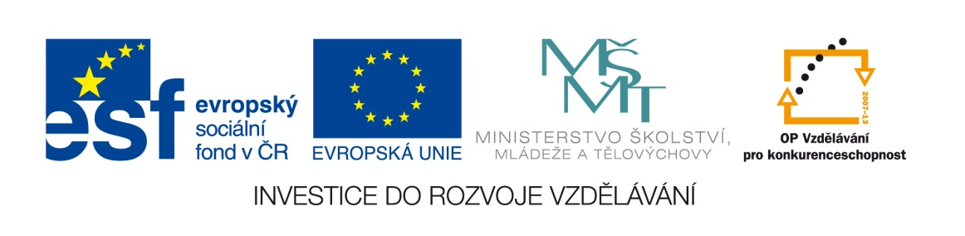

Název školy: | ZŠ Brno, Měšťanská 21, Brno-Tuřany
Název práce: | Goniometrické funkce – výpočet stran a úhlů
Pořadové č.: | III_2-07_18 |  |  | Předmět: | Matematika
Třída: | 9. A |  |  | Téma hodiny: | Goniometrické funkce
Vyučující: | RNDr. Magda Navrátilová |  |  | Cíl hodiny: | Zvládnout výpočet stran a úhlů v pravoúhlém trojúhelníku s využitím goniometrických funkcí, případně Pythagorovy věty.
Odučeno: | 23. 5. 2011 |  |  | Vytvořeno: | květen 2011
Pomůcky: | Matematické tabulky, kalkulačka, sešit pero
Zdroje: | Vlastní
Počet příloh: | 3 | Název příloh: | VY_32_INOVACE-III_2-07_18_GF-výpočet stran a úhlů-Pracovní list  VY_32_INOVACE-III_2-07_18_GF-výpočet stran a úhlů-Rešení  VY_32_INOVACE-III_2-07_18_GF-výpočet stran a úhlů-Teorie

Pro žáky:
Nutná znalost základních vztahů a definic goniometrických funkcí, práce s tabulkami a
kalkulačkou.

Pro učitele:
Nakopírovat pro každého žáka pracovní list.
Lze zmenšit na formát A5.
Na závěr provést společnou kontrolu.
Práce se dá zvládnout za 1 vyučovací hodinu.
Slabším žákům doporučuji práci zkrátit (o 1 část u každého příkladu).
Lze použít i k ověření dovedností práce s tabulkami nebo kalkulačkou nebo jako domácí
práci.
Naveďte žáky k vytváření nákresů.
Příloha GF-výpočet stran a úhlů-Teorie byla vytvořena jako materiál pro
samostudium absentujících žáků prostřednictvím PC.
.
Řešení:
Viz příloha

Zhodnocení hodiny:
Zvládnuto bez problémů.

Závěr:
Při použití tabulek rozvíjíme schopnost vyhledávání informací a práce s odbornou
literaturou.
.
Pracovní list:
Výpočet stran a úhlů v pravoúhlém trojúhelníku
A

c b

B a C

Př. 1: Vypočti chybějící strany
- α = 58°20´
a = 7,4 cm
α

- β = 61°16´
c = 12,4 cm

- β = 43°50´
a = 5,2 cm
β

- α = 32°36´
b = 6,7 cm

(doporučení: vždy si načrtni konkrétní obrázek)

př. 2: Vypočti vnitřní úhly trojúhelníka

E

d f

F e D

- f = 82 mm
e = 60 mm

ε
- f = 90 mm
d = 54 mm

- d = 17 cm
e = 12 cm

- d = 4,2 dm
e = 23cm
(pozor na jednotky)
δ

Řešení:
Výpočet stran a úhlů v pravoúhlém trojúhelníku
A

c b

B C
a
Př. 1: Vypočti chybějící strany
- α = 58°20´ b = 4,56 cm
a = 7,4 cm c = 8,69 cm
α

- β = 61°16´ a = 5,95 cm
c = 12,4 cm b = 10,88cm

- β = 43°50´ b = 4,99 cm
a = 5,2 cm c = 7,21 cm

- α = 32°36´ a = 4,30 cm
b = 6,7 cm c = 7,96 cm
β

(doporučení: vždy si načrtni konkrétní obrázek)

př. 2: Vypočti vnitřní úhly trojúhelníka

E

d f

F e D

- f = 82 mm ε = 47°
e = 60 mm δ = 43°

- f = 90 mm ε = 53°10´
ε
d = 54 mm δ = 36°50´

- d = 17 cm ε = 35°10´
e = 12 cm δ = 54°50´

- d = 4,2 dm ε = 28°40´
e = 23cm δ = 61°20´
δ

Goniometrické funkce – výpočet stran
Teorie:
Výpočet stran pravoúhlého trojúhelníka pomocí goniometrických funkcí

Př. 1: Vypočti chybějící strany

B

Znám přeponu, proto použiji funkci, která je definována pomocí přepony – tj. sin nebo cos

a c = 12cm

α = 60°

C b A
Výpočet strany a
- znám přeponu
- chci vypočítat protilehlou odvěsnu
- proto použiji funkci sinus
Sin α = $\frac{protilehlá}{přepona}$

Sin 60° = $\frac{a}{12}$
Urči hodnotu sin 60° a dosaď do rovnice
0,866 = $\frac{a}{12}$ / · 12
10,39 = a
a = 10,39 cm

Výpočet strany b
- znám přeponu
- chci vypočítat přilehlou odvěsnu
- proto použiji funkci cosinus
cos α = $\frac{přilehlá}{přepona}$

cos 60° = $\frac{b}{12}$
Urči hodnotu cos 60° a dosaď do rovnice
0,5 = $\frac{b}{12}$ / · 12
6 = b
b = 6 cm
Stranu b je možné vypočítat i pomocí Pythagorovy věty.

vv

př. 2: Vypočti přeponu

Znám přilehlou odvěsnu, chci vypočítat přeponu → použiji funkci cosinus.

x

72°
6 cm

Cos 72° = $\frac{6}{x}$
0, 309 = $\frac{6}{x}$ /. X
0,309 . x = 6 /: 0,309
X = 19,42 cm

Výpočet úhlů pravoúhlého trojúhelníka pomocí goniometrických funkcí
Př. 1: Vypočti velikosti ostrých úhlů v pravoúhlém trojúhelníku
Výpočet úhlu α
Znám přeponu a protilehlou odvěsnu (vzhledem k úhlu α) → použiji funkci sinus.
12 cm
6,8 cm
α

β

Sin α = $\frac{protilehlá}{přepona}$
Sin α = $\frac{6,8}{12}$
(sin α = 6,8 : 12)
Sin α = 0,5667 (najdi v tabulkách nebo na kalkulačce)
α = 34° 31´

Výpočet úhlu β
Znám přeponu a přilehlou odvěsnu (vzhledem k úhlu β)→ použiji funkci cosinus.

Cos β = $\frac{přilehlá}{přepona}$
Cos β = $\frac{6,8}{12}$
Cos β = 0,5667
β = 55° 29´

(Úhel β bylo možné dopočítat i jako třetí úhel v trojúhelníku
α + β + γ = 180°
34°31´ + β + 90° = 180°)

